Муниципальное бюджетное общеобразовательное учреждение
«Средняя общеобразовательная школа № 47» г. Белгорода

Итоговый индивидуальный проект

Тема: Его именем названа улица в моём городе ( Степан Аникеевич Дегтярёв)

Автор:обучающаяся 9 «Г» класса
Хворост Екатерина Андреевна

Руководитель: Тарасова Валентина Георгиевна
учитель русского языка и литературы

Г. Белгород
2022-2023 учебный год

Оглавление
 | Содержание | Стр.
1. | Пояснительная записка | 3
 | Актуальность | 3
 | Цель | 3
 | Объект исследования | 3
 | Предмет исследования | 3
 | Задачи | 3
 | Методы исследования | 3
2. | Основная часть | 4
2.1 | Теоретическая часть
2.1.1 | Введение | 4
2.1.2 | Детство С.А.Дегтярева | 4
2.1.3 | Успешный, но невольный. | 5
2.1.4 | Жизнь без театра | 5
2.1.5 | История улицы им. С.А.Дегтярева | 7
2.1.6 | История памятника | 8
2.2 | Практическая часть | 10
2.2.1 | Проведение соцопроса | 10
2.2.2 | Макет барельефа | 11
3. | Заключение | 11
4. | Список литературы | 12
5. | Приложение | 12

Муниципальное бюджетное общеобразовательное учреждение
«Средняя общеобразовательная школа №47» г. Белгорода

Пояснительная записка
Хворост Екатерина Андреевна
Его именем названа улица в моем городе

Руководитель: учитель русского языка и литературы
Тарасова Валентина Георгиевна

Актуальность: Каждый день , идя в школу по улице Дегтярева, я задумываюсь , кто такой Дегтярев, почему его именем названа улица, что еще известно об этой личности. Поэтому я посвятила свою работу Степану Аникеевичу Дегтяреву
Цель: изучить жизненный и творческий путь Дегтярева и историю улицы, на которой стоит моя родная школа №47
Объект исследования: жизненный и творческий путь Дегтярева
Задачи:
- Изучить и обобщить литературу по теме проекта.
- Провести опрос по теме исследования.
- Обработать полученные результаты исследования.
- Изготовить продукт проекта.
Методы исследования:
- Изучение и обобщение.
- Опрос.
- Анализ полученных результатов.
- Презентация продукта проекта.
Результатом проекта является буклет.

- Основная часть
  - Теоретическая часть
2.1.1 Введение
Степан Аникеевич Дегтярёв – композитор, капельмейстер, руководитель знаменитого шереметьевского театра. Он вошел в историю русской музыки как автор первой русской оратории. Талант его раскрылся в условиях крепостной неволи. В биографии музыканта, полной драматизма, по сей день остается много неизвестных страниц.
2.1.2 Детство и образование
Степан Дегтярев родился в 1766 году в слободе Борисовка, тогда еще Курской губернии. Родители были крепостными крестьянами графов Шереметевых. Музыкальные способности будущего композитора проявились с ранних лет, и его отдали учиться пению в храме – в слободах, принадлежащих Петру Шереметеву, мальчики получали начальное музыкальное образование. Так граф отбирал наиболее талантливых детей для домашнего театра и крепостной певческой капеллы.
В 1773 году одаренность Дегтярева заметили и отправили его в подмосковную усадьбу Кусково в шереметевский театр. В это время театром и капеллой руководил сын графа Шереметева Николай, недавно вернувшийся из Европы. Особое внимание молодой граф уделял репертуару и обязательной и планомерной профессиональной подготовке певчих и актеров. Он нанял лучших учителей и создал четкую систему занятий и репетиций. Так Дегтярев получил отличное музыкальное и гуманитарное образование – изучил теорию музыки, сольное и хоровое пение, научился играть на скрипке, фортепиано и даже на гуслях.
В капелле было принято отправлять певчих домой, когда у них начинал ломаться голос. Дегтярева оставили при театре, но он исполнял только драматические роли – без пения. Также юному музыканту позволяли посещать лекции по итальянскому языку и русской словесности в Московском университете и часто отпускали его на спектакли Петровского театра.
2.1.3 Успешный, но невольный.
Закончив обучение, Дегтярев получил должность учителя концертов – фактически он был капельмейстером, руководителем хора и домашнего театра, дирижером, музыкальным редактором, композитором и актером. Шереметьевская капелла под его руководством стала расцветать, набирать популярность и уже могла соперничать с Придворной капеллой Дмитрия Бортнянского. В 1800-х годах хор сопровождал богослужения в домашней церкви графа, выступал в оперных спектаклях и успешно гастролировал в Москве.
В 1805 году Дегтярев перевел с итальянского языка и опубликовал трактат ВинченцоМанфредини «Правила гармонические и мелодические для обучения всей музыки». Это пособие стало первым и на протяжении десятилетий оставалось единственным учебником по музыке на русском языке.
Несмотря на талант и популярность, над Дегтяревым постоянно насмехались и унижали его из-за статуса крепостного. Музыкант находился в полной зависимости от графа – карманных денег не выдавали, а продавать свои сочинения не позволяли. Личная жизнь тоже была под строгим контролем – свидания запрещали, а жениться Дегтяреву позволили лишь после 40 лет. Его супругой стала 23-летняя Агафона Григорьевна Кохановская. Дегтярев неоднократно просил Шереметева дать ему вольную, но граф только обещал, а до действий дело не доходило.
2.1.4Жизнь без театра
Со временем Николай Шереметев стал терять интерес к искусству – в 1807 году он ликвидировал театральную труппу и сохранил лишь певческую капеллу под управлением Дегтярева. При этом часть хористов перевели в лакеи, дворовые или отправили на родину. Концерты практически прекратились.В 1809 году граф Шереметев умер. Дегтяреву назначили небольшое жалованье и выдали паспорт, позволявший наниматься на работу, но вольную он так и не получил. Семья композитора переехала в Москву и поселилась во флигеле графского особняка на Воздвиженке. Материальное положение Дегтярева было настолько плачевным, что он не мог перевезти свои сочинения и «…не желая оставаться в ненавистном для него месте, он предал их все огню». Ситуация усложнялась чахоткой музыканта.
В 1811 году Дегтярев создал свое самое крупное и знаменитое произведение – первую русскую ораторию «Минин и Пожарский, или Освобождение Москвы» на либретто Николая Горчакова. На фоне наступления Наполеона и нарастающих патриотических настроений оратория имела большой успех у публики. После премьеры знаменитый поэт Гавриил Державин писал:«…г-н Дехтярев своею ораториею доказал, что он может поставить имя свое наряду с первейшими композиторами в Европе. Немногие музыкальные произведения знаменитейших иностранных авторов приняты были с толикою похвалою от всей публики, как музыка оратории г-на Дехтярева».
Когда наполеоновское войско стало приближаться к Москве, композитор уехал к семье в Борисовку. Денег не было, а найти достойную работу в глубинке не получалось. Со временем он смог устроиться учителем пения к помещику в селе Кудинцево Курской губернии. После освобождения Москвы Дегтярев вернулся в разрушенный город, но здесь тоже работу все еще крепостному не предлагали. Он приступил к созданию оратории «Торжество России, или Истребление врагов её и бегство Наполеона», однако завершить сочинение не успел – в апреле 1813 года музыкант умер. Для современников смерть знаменитого композитора прошла почти незаметно – лишь через несколько месяцев о ней написали в Санкт-Петербургской «Северной почте»:«Из Москвы, от 11 августа. К сожалению всех любителей отечественных произведений, скончался недавно здесь г.Дехтярев, знаменитый сочинитель музыки…»
По решению сената вольную Степан Дегтярев все же получил, но лишь через два года после смерти – 1815 году.
Жизнь Степана Аникиевича Дегтярёва убедительно показывает нам, как богата была Россия блестящими дарованиями. Степан Аникиевич Дегтярев – дирижер, композитор, автор около 60 духовных концертов для хора без сопровождения. Под его руководством Шереметевская капелла стала достойной соперницей Придворной императорской капеллы. Он также перевел на русский язык и дополнил уникальный по своему масштабу труд по музыке «Правила гармонические и мелодические для обучения всей музыке» ВинченцоМанфредини. Этот трактат был единственным пособием для музыкантов на русском языке в течение нескольких десятилетий.
Дегтярев известен на родине и за рубежом как создатель первой русской оратории «Минин и Пожарский, или Освобождение Москвы». Произведение на протяжении многих лет упоминалось во всех учебниках по истории русской музыки, но его партитура была полностью опубликована и стала доступна исполнителям лишь спустя 195 лет после создания, в 2006 году. До этого в печатном виде существовал лишь клавир 1913 года, ставший библиографической редкостью, и отдельные хоровые номера, изданные в советское время.
2.1.5История названия улицы имени Дегтярёва
В память о заслугах Дегтярева именем его названы улицы в Белгороде, Борисовке, Курске.
В городе Белгороде название улице присвоено в 1994 г. (постановление главы администрации города №591 от 30 марта) в честь композитора и дирижёра XIX в., уроженца Белгородчины Дегтярёва Степана Аникеевича.
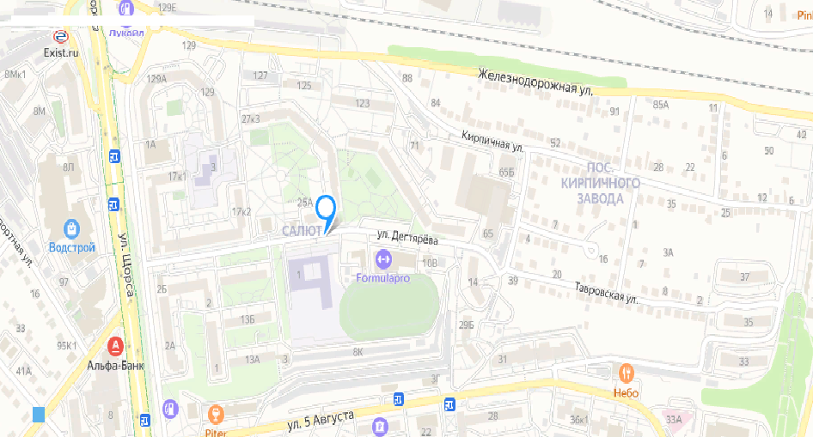
Улица Дегтярёва находится в западном административном районе Белгорода на Харьковской горе. Она начинается от пересечения с улицей Щорса и заканчивается через 600 метров в глубине жилого квартала. Название улицы с 1994 года увековечивает память композитора и дирижера XIX века, уроженца Белгородчины Степана Аникеевича Дегтярёва.
Улица Дегтярёва – это спальный район с плотной многоэтажной жилой застройкой. Часть улицы занимает здание и территория со стадионом средней общеобразовательной школы № 47.

2.1.6 История памятника
Места в Белгороде, связанные с именем Дегтярева- это не только улица, но и памятник «Крепостному композитору Степану Дегтярёву» на Гражданском проспекте перед зданием Белгородский государственный институт искусств и культуры им. С. А. Дегтярева. Перед входом установлен отлитый из бронзы памятник нашему земляку Степану Аникиевичу Дегтяреву работы скульптора Анатолия Смелого.
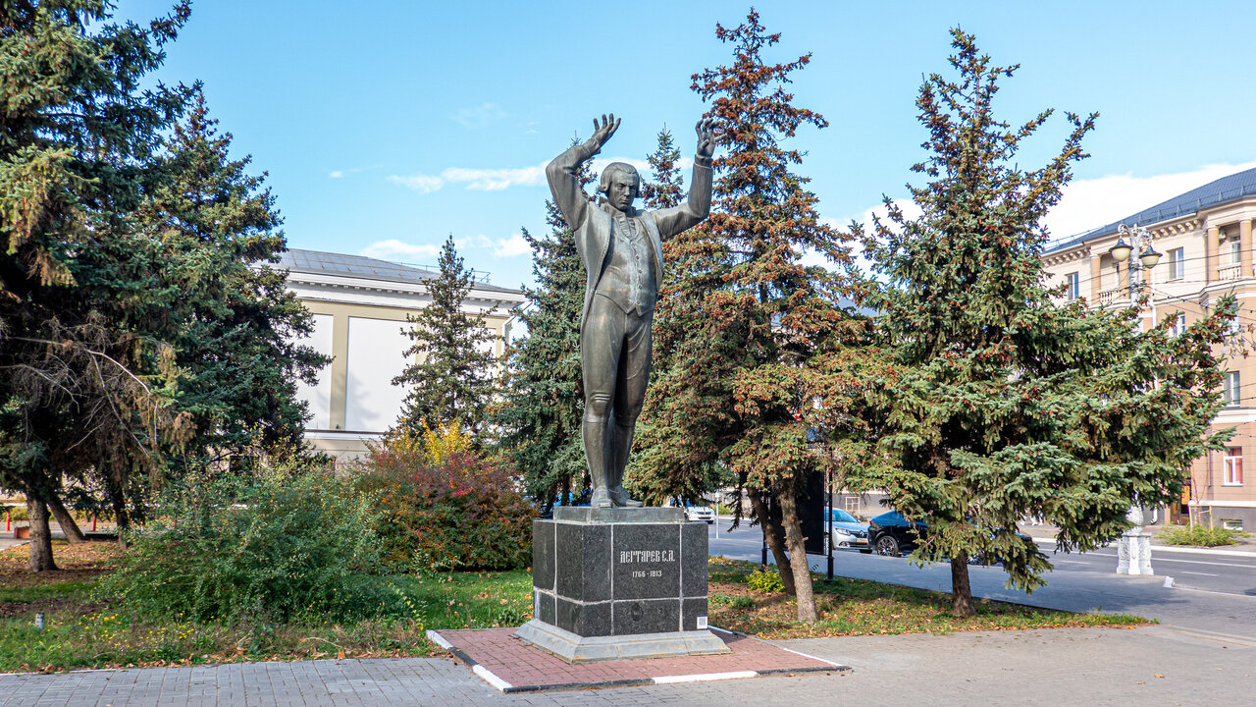

В 1986 г. В честь 220-летнего юбилея прославленного земляка горсовет принимает решение об установке в Белгороде памятника, чтобы увековечить и популяризировать среди населения имя композитора – исполнителя. Итоги объявленного творческого конкурса подводятся в следующем, 1987 году. Победителем признается скульптор Анатолий Смелый, который предложил комплексное архитектурно-скульптурное решение. Прижизненный портрет Дегтярёва не обнаружен. На памятнике изображен предположительно обобщенный образ Дегтярёва. (Ни один из созданных портретов, в т.ч. А.С. Смелым, не может служить документальным подтверждением внешности Дегтярёва).Памятник «Крепостному композитору Степану Дегтярёву» представляет собой монументальную скульптуру –фигуру в полный ростна постаменте.Существует с 1994 года.
За большой вклад в русскую музыкальную культуру в ноябре 1991 года его имя было присвоено Белгородскому музыкальному колледжу – в память о выдающемся земляке.

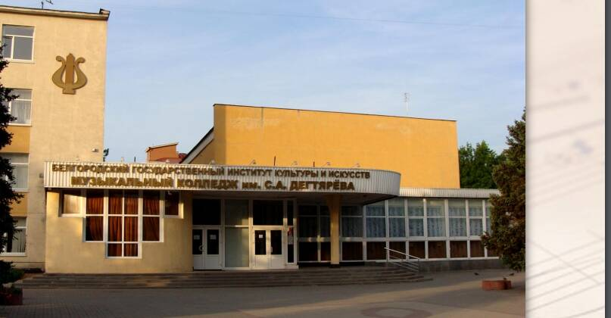
Как невозможна Россия победная без имени Николая Ватутина, Россия инженерная без Владимира Шухова, Россия театральная без Михаила Щепкина, так же немыслима Россия музыкальная и Белгородчина творческая без имени Степана Аникиевича Дегтярёва.
1.1 Практическая часть.
    - Проведение соцопроса.
Я провела опрос по теме исследования среди школьников , учащихся МБОУ СОШ №47 в 9 «Г» классе и некоторых жителей Белгорода и провела анализ полученных данных.И выявила следующие знания по биографии Дегтярева.
Опрос:
- Знайте ли Вы,чьё имя носит улица, на которой стоит школа №47?
Да-60% Нет-40%
- Знайте ли кем был Степан Дегтярёв?
Да-40% Нет-60%
- Когда было присвоено улице имя Степана Дегтярёва? Да-0%Нет-100%
- Знайте ли вы где стоит памятник Степану Дегтярёву?
Да-50% Нет-50%
- Какие музыкальные произведения написал Степан Дегтярёв?
Да-0%Нет-100%
Данные опрос я представила в виде диаграмм:

2.2.2Макет барельефа
Я решила сделать макет барельефа в честь Степана Аникеевича Дегтярёва. Барельеф можно разместить на стене нашей школы или иного дома на улице Дегтярёва, в память о выдающемся земляке. Макет барельефа есть в приложении.
3 Заключение
Выполняя исследовательскую работу, я очень многое узнала о жизни и творчестве С.А. Дегтярева и о всех улицах и учебных заведениях, которые связаны с именем выдающегося композитора.
Проведённый мною опрос среди 20 учеников нашей школы и некоторых жителей Белгорода показал, что мнение разное. Большинство, принявших участие в опросе, не знают, кто такой Степан Аникеевич Дегтярев, почему улица, где стоит наша школа носит его имя, какие еще места в городе связаны с его именем. Думаю, что моя работа заинтересует моих сверстников и будет продолжена в следующем году. Данный материал может быть использован на уроках истории и на уроках «Разговоры оважном».

- Список использованной литературы

- Вклад края в культуру Родины // Белгородский край в истории СССР: учебное пособие для учащихся 7-10 классов. - Воронеж: Центр.-Чернозем. кн. изд-во, 1982.

- Горяйнов, Ю.С. России славу пел. Степан Дегтярёв (1766-1813 гг.) / Ю.С. Горяйнов. - Воронеж: Центр.-Чернозем. кн. изд-во, 1987. - 151 с.

- Горяйнов Ю.С. Степан Аникиевич Дегтярев *Электронный ресурс+ / Ю.С. Горяйнов. – Белгород, 1991. – C. 71

- Дегтярёв / ред. В. В. Горошников. - Рыбинск: Медиарост, 2018. - 48 с. - (Библиотека белгородской семьи) (Знаменитые земляки)

- Наши замечательные земляки / сост.: Н. А. Кузнецов, Б. И. Осыков. - Белгород: Облтипография, 1974. - 93 с. – (Люди, которыми гордится наш край)

- Овчинников, В. «Капелла С.А. Дегтярёва» / В. Овчинников // Легенды, тайны, чудеса, загадки, были, небыли, сказы земли Белгородской. - Белгород: Белгородская областная типография, 2011. – С. 59-60

- Осыков, Б.И. Белгородский алфавит: краткий краеведческий справочник / Б.И. Осыков. - Воронеж : Центр.-Чернозем. кн. изд-во, 1990. - 208 с.

- Осыков, Б.И. Штрихи биографии / Б.И. Осыков, А.И. Осыков // Родное Белогорье. - Белгород: Константа, 2014. – С. 278-279

- Скрынников Р.Г. Минин и Пожарский: хроника смутного времени *Электронный ресурс+ / Р.Г. Скрынников. – М.: Молодая гвардия, 1981. – 352с. (Жизнь замечательных людей. Серия биографий; вып.

- Яндекс карты
11. https://beluezd.ru/

- Приложение

